|  |  |
| --- | --- |
| **MSSV: 177622014** | **Họ tên: Nguyễn Giang Hoàng Mi Hạ** |

**Yêu cầu:**

1. Cài đặt giao diện và thay đổi giao diện (Template) cho website (ghi lại chi tiết các bước thực hiện)

* *Tìm kiếm giao diện phù hợp với phiên bản Joomla đang sử dụng.*
* *Ví dụ:*

[*https://www.phoca.cz/joomla-templates*](https://www.phoca.cz/joomla-templates)

*https://templatejoomla.com/*

[*https://templatetoaster.com/templates*](https://templatetoaster.com/templates)

[*https://www.oceantheme.org/free-joomla-templates.html*](https://www.oceantheme.org/free-joomla-templates.html)

*………………………*

1. Thay đổi Logo, Banner (ghi lại chi tiết các bước thực hiện)

**BÀI LÀM**

1. **Cài đặt giao diện và thay đổi giao diện (Template) cho website (ghi lại chi tiết các bước thực hiện)**

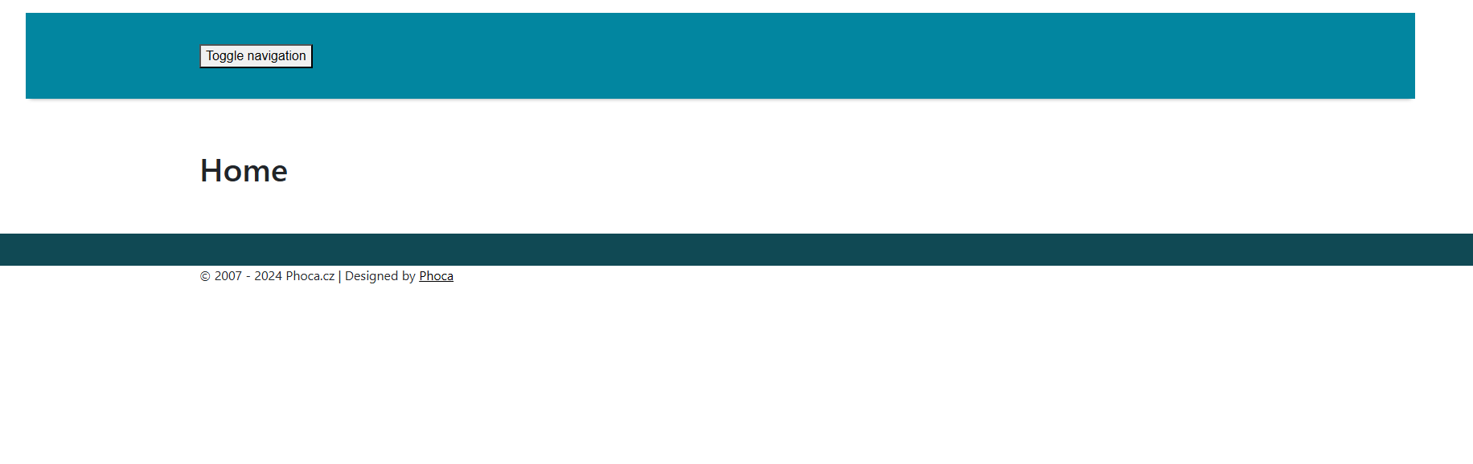

1. **Thay đổi Logo, Banner (ghi lại chi tiết các bước thực hiện)**